資料１

大阪市市民局

令和3年8月25日　第5回大阪女性きらめき応援会議

女性活躍推進の取組について

**1.「大阪市男女共同参画基本計画～第３次大阪市男女きらめき計画～」について**

男女共同参画推進条例に基づく「男女共同参画の推進に関する基本的な計画」として策定。

**【計画期間】**

令和３年度から令和７年度までの５年間

**【施策分野】**

施策の柱立てとして３つの施策分野を設定し、成果指標を定め、計画の効果的な実施を図る。

施策分野Ⅰ　あらゆる分野における女性の参画拡大　…女性の活躍推進関連施策

施策分野Ⅱ　安全で安心な暮らしの支援

施策分野Ⅲ　持続可能な男女共同参画社会の実現に向けた環境づくり

**施策分野Ⅰ あらゆる分野における女性の参画拡大**

**≪基本的方向１≫　雇用等における女性の活躍推進とワーク・ライフ・バランス**

**具体的取組**

**(1) 企業における女性の活躍推進**

・大阪市女性活躍リーディングカンパニー認証企業等の取組事例等の情報や企業間の交流機会の提供

・中小企業等に対する女性活躍推進に取り組む意義・必要性の啓発及び取組支援

・長時間労働の是正やテレワークによる働き方の見直しなど、男女がともに働き続けやすい職場環境づくりの啓発・支援

・男性の家庭参画に向けた意義や必要性の啓発及びノウハウの提供　　　　　　　　　　　　など

**(2) 女性の多様な働き方の実現**

・仕事と家庭の両立についての様々な情報提供やセミナー等の開催

・未就業女性に対する個々の状況に応じた就職支援　　　　　　　　　　　　　　　　　　　など

**(3) 大阪市役所における働きやすい職場づくりと女性の参画拡大**

・男性職員の育児参加の促進に向けた制度の周知や情報提供、休暇等を取得しやすい職場づくりの推進

・意欲、能力、実績を持った女性職員の積極的な管理職への登用　　　　　　　　　　　　　など

**≪基本的方向２≫　地域における女性の参画拡大**

**具体的取組**

**(1)女性の地域活動への参画促進のための環境づくり**

・地域活動において、方針決定過程における女性の参画の重要性について啓発　　　　　　　など

**(2)地域で活躍する女性の育成・支援**

・「女性チャレンジ応援拠点」の運営　　　　　　　　　　　　　　　　　　　　　　　　　など

**2.**[**大阪市女性活躍リーディングカンパニー認証事業**](https://www.city.osaka.lg.jp/shimin/page/0000299280.html)**（以下、LC認証）について**

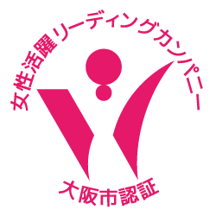

女性が働きやすい職場環境づくりに積極的に取り組む企業等を一定の基準に基づき認証し、

当該企業が社会的に認知されることでその取組が広く普及することを目的として実施

**(1)認証企業の声**：**認証を取得した効果・反響**（掲載HP: <https://osakaladygo.info/kouka>）

・本認証をいただいた取組みを切り口に採用を行った結果、人材の確保につながりました。

・求人についてこれまで獲得に苦戦していたのが、多数応募をよせられるようになりました。

・対外的にアピールできる機会も増え、会社に対する評価も上がったように感じます。　など

**(2)従業員の声**：**認証企業従業員アンケート**(令和2年度実施 対象：LC認証企業で働く従業員　回答：538件）

（アンケート結果掲載HP: <https://osakaladygo.info/210201en_quete>）

**現在お勤めの会社は 「女性が働きやすく、活躍できる会社」だと思いますか？**

各設問への回答結果から、認証を取得していることが多くの従業員に浸透しており、他の企業や求職者等に対する好感度アップに一定の効果があると考えられているとわかる。また、「組織として女性の活躍を推進する雰囲気がある」「年休が取得しやすい」などの項目に高い割合で肯定的回答が得られ、特に子育て中の女性が働きやすさを感じている傾向がうかがえる。

**(3)啓発動画の作成**（令和2年度作成）

LC認証制度の認知度向上のための取組として、認証を取得するメリットを紹介する動画や、女性活躍の取組を進める意欲喚起や機運醸成に向けた動画を作成。

〇認証を取得するメリットを紹介

[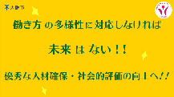](https://www.youtube.com/watch?v=3xDF3jmFN30)

「大阪市女性活躍リーディングカンパニー認証を取得するメリットを

ご紹介します！」

　動画URL：<https://www.youtube.com/watch?v=3xDF3jmFN30>（1分51秒）

「大阪市女性活躍リーディングカンパニー認証を取得したことで、

採用につなげることができた企業の事例をご紹介します」

動画URL：<https://www.youtube.com/watch?v=ATkPjb5S40s>（2分39秒）

[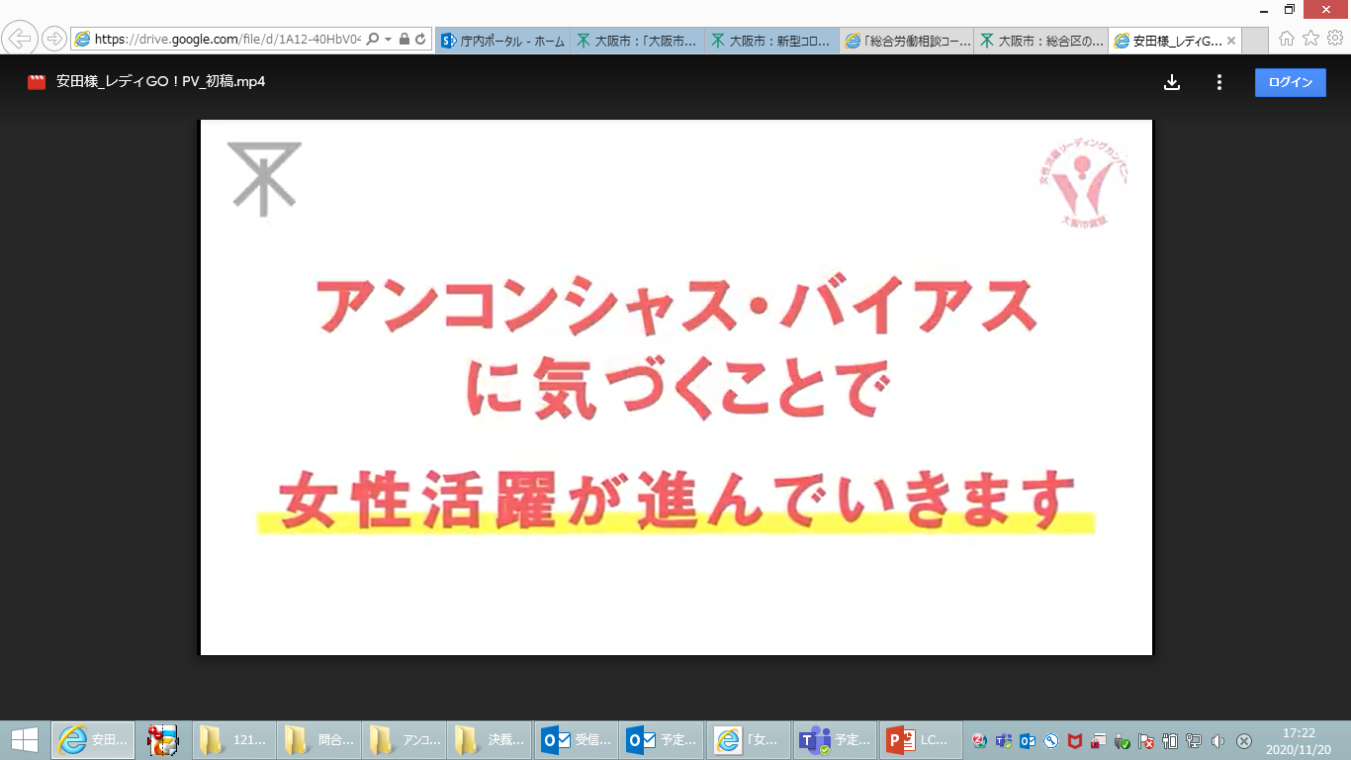](https://www.youtube.com/watch?v=CMWJeXvvO4A)

〇女性活躍の取組を進める意欲喚起・機運醸成

「職場にあふれるアンコンシャス・バイアスが及ぼす影響とは！？」

　動画URL：<https://www.youtube.com/watch?v=CMWJeXvvO4A>（1分17秒）